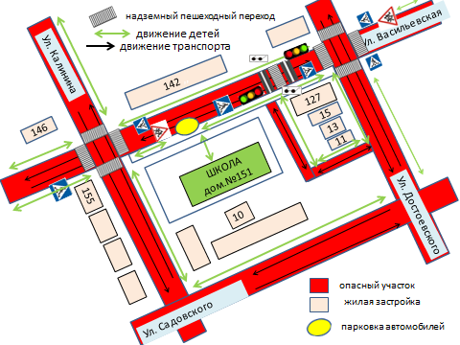

**Схема безопасного движения детей в школу №17 и обратно домой**